

Составила: воспитатель
Митрофанова О. Л.

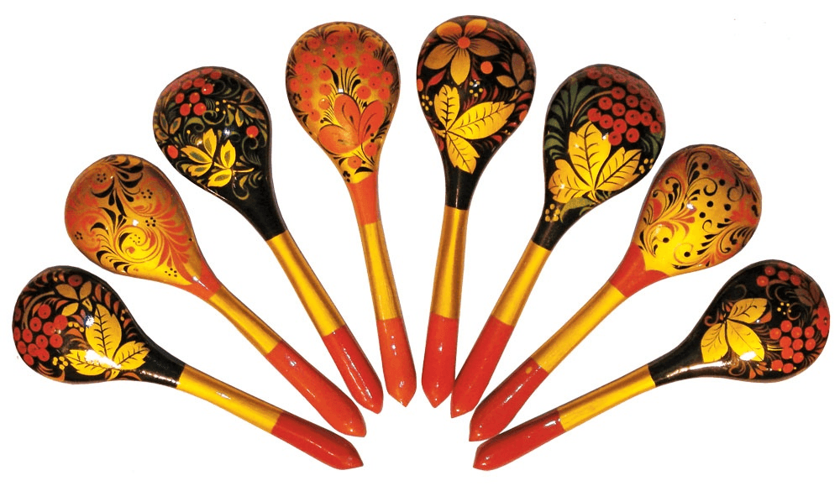

Цель: Расширение представлений воспитанников о народных промыслах Семеновского края посредством работы в мини- музее.
Задачи:
- Познакомить с понятием деревянная посуда.
- Формировать представления о плетеных лубяных изделиях: из лозы, щепы, бересты, кустарном промысле.
- Закрепить знания о деревянных народных игрушках нашего края: Семеновский сувенир, Федосеевская топорная игрушка.
- Развивать интерес к народной культуре посредством участия в народных играх;
- Воспитывать бережное отношение к старинным вещам, народным традициям, обычаям гостеприимства, интерес к русскому фольклору.
- Вызвать эмоциональный отклик воспитанников на изделия народных промыслов.
Средства: хохломкие ложки, ложки окрашенные в 4 основных цвета, хохломская посуда, токарное белье посуды и ложек, корыто, тяпка, короб из щепы, коробочка из бересты, корзины из лозы разной формы и величины, Семёновские игрушки, Федосеевские.
Способы: мотивационно-игровой – приглашение Василисы в путешествие, волшебный клубочек. практический – «Найти пару ложке» ( по цвету, по рисунку), словесный - вопросы к детям, уточнения.
Предварительная работа: слушание песенки «Ложки», разучивание упражнения «Деревья», хороводной игры «Мы матрешки - вот такие крошки», знакомство с разными видами ложек: металлическая, деревянная, десертная, столовая, полубаская, ополовник; изготовление театра на ложках «Снегурушка и лиса», рассказывание сказки «Маша и медведь»; знакомство с разными деревянными игрушками нашего округа, роспись бумажного шаблона ложки нетрадиционным способом - с помощью ватных палочек в совместной деятельности; рассматривание узоров на ложке; социальные отношения «Как сорока кашу варила»;сенсорные эталоны и познавательные действия «Ложка поможет найти клад»; оганизация мини -музея «Ложечка точеная -ручка золоченая»;игра на ложках на музыкальных занятиях; рассматривание фотографий ложек из музея «Семена - ложкаря», составление картотеки потешек, стихотворений и загадок о ложке.
Ход мероприятия:
- Мотивация:
Василиса входит в группу и здоровается с детьми: Здравствуйте мальчики и девочки, Меня зовут Василиса. Я хочу пригласить вас в путешествие. А отправимся мы с вами в прошлое, посмотреть как наши предки жили, поможет нам в этом волшебный клубочек. Куда он покатится туда и мы пойдём. (бросаю клубочек и двигаемся за ним) Отправляемся путь.
- экспозиция «Выставка деревянной посуды»
Василиса: Ребята, я хочу вам загадать загадку.
Деревянные подружки звонко бьются друг о дружку,
Расписные, как матрешки. Угадали?
Дети: Это… (ложки)
Василиса: Совершенно верно. Ложки. Мы с вами попали в музей, где собрана деревянная посуда, ложки, мебель, элементы быта, здесь можно узнать о том как жили наши предки, далеко за долго до нашего свами рождения. Присаживайтесь на лавочку.
Ребята, а кто ни будь из вас наблюдал как мама готовит на кухне еду?
Дети: да, видели, помогали ей.
Василиса: сейчас на кухне у мамы много электрических помощников, кофемолка, микроволновка, мясорубка. А давно, давно, когда еще не было электричества, когда в деревянных избах затапливали печь кормилицу, начинала хозяйка готовить обед. Надо капустки нарубить, морковку измельчить, а как? Возьмет хозяюшка вот такое корытце, да и покрошит мелко, мелко тяпочкой все овощи, вот и щи будут знатные.
(Беру в руки корыто, показываю действие). Смотрите как мелко получилось.
Беру в руки глубокую хохломскую чашку.
Василиса: Сварили в печи суп, пора звать к обеду всю семью. Во что суп наливать будем?
Дети: в тарелку.
Василиса: В старину, в такую чашу наливали щи, окрошку, подавали кашу. А вот это наверно знаете что за предмет посуды, и для чего он нужен? (показываю кружку)
Дети: Это кружка, чтобы пить молоко, чай, кампот.
Василиса: Как вы думаете из какого материала изготовлена вся эта посуда?
Дети: Из дерева.
Василиса: Правильно, посуду делали из дерева, вся она деревянная. Кто-то из вас может знает, как называли мастера кто изготавливал деревянную посуду?
Я вам подскажу, сейчас тоже есть такие мастера, токари точат посуду на станке, из деревянных брусочков на фабрике Хохломская роспись. А раньше все выполняли вручную, мастера трудились в мастерских специальными инструментами.
Как вы думаете, посуда сразу получается красивая, расписная?
Дети: Нет.
Василиса: изготовленная посуда белая, не обработанная и пахнет деревом. (показываю).
Ее называют бельем, от слова белая из белого дерева.
И только потом ее красят и расписывают. Мы с вами очень многое знаем про ложку. Может быть кто-то из вас вспомнит как называют мастера, который изготавливает ложки?
Дети: ложкарь.
Василиса: Мастера, который делает ложки называют резчик, а раньше называли ложкарь. С помощью инструментов, из деревянных брусочков, он вырезает ложки. Ложка кормилица, так ласково называли ее. А что еще с деревянными ложками можно делать?
Дети: поиграть.
Василиса: конечно, и мы с вами поиграем.
- Дидактическая игра «Найди ложке пару».
Василиса: Вот в коробе все ложечки перепутались, давайте их по парам соберем, подружку к подружке. (разбирают сначала по цвету парами, потом усложняют, по рисунку)
Василиса: Весело мы поиграли с ложками, но мой клубочек покатился дальше, а это значит нам снова пойти в путь - дорогу. Куда же мы попали? Кругом лес дремучий, елки, деревья. Избушка впереди чья то. А вот и хозяин, это же Мишутка.

2 экспозиция «Щепные и плетеные любяные изделия».
Василиса: Здравствуй Мишенька. Сколько у тебя тут на лавочках всего интересного. Корзиночки разные, коробочки. Да это же короб в котором ты Машенькины пирожки бабушке с дедушкой нес, в который Маша спряталась. Расскажи нам как их делают и из чего?
Медведь: Их сплели из лозы. Лоза -это веточка ивы. Их срезают осенью, вымачивают в воде, чтобы были мягкими и плетут красивые изделия. Попробуйте свернуть веточку (дает одному ребенку попробовать). Получается?
Дети: трудно.
Василиса: да, это трудно, тяжелый труд кустарного мастера (показываю на корзины разной формы).Как называются эти изделия?
Дети: Это корзины.
Василиса: Правильно. Для чего нужны корзины?
Дети: Ходить за грибами, за ягодами.
Василиса: Совершенно верно. И в старину с корзинами ходили в лес за грибами и ягодами, шишками. Мишенька, а это что за изделие? (показываю на короб).
Медведь: это короб.
Василиса: ребята кто помнит как называлась сказка?
Дети: сказка «Маша и медведь» Мишка нес Машу в коробе домой.
Василиса: как вы думаете из чего сделан короб? Миша расскажи нам.
Медведь: короба изготавливали из щепы. Щепа это тонкие и длинные куски дерева. Из них и плетут короб. В старину в коробах хранили ложки, ходили с ними в лес, как с рюкзаком.
Василиса: Какая интересная коробочка. (Дети рассматривают, передают друг другу).
Миша из какого материала она изготовлена?
Медведь: Это береста. Кора березы. Её заготавливают летом и сразу плетут. Раньше из бересты изготавливали: коробки с крышками, солонки для хранения соли, туеса. Вот сколько разных изделий можно сплести из дерева.
- Динамическая пауза «Деревья»
Всем в лесу на удивленье
(трут ладони друг о друга)
Разные растут деревья:
(открывают ладони и растопыривают пальцы)
Вот уперлась в небеса
Вся смолистая сосна.
(соединяют локти — «ствол», раскрывают ладони — «крона»)
Распустила ветви-косы
Белоствольная береза.
(«фонарики» с движением сверху вниз)
Как во полюшке былинка,
Тонкая растет осинка.
(показывают указательный палец, остальные — сжаты в кулак)
Дуб раскинул свои ветви,
И не страшен ему ветер.
(вытягивают руки вверх, растопыривают пальцы)
Липа цветом зацвела,
(собирают пальцы в щепотку — «бутон»)
Пчелок в гости позвала.
(делают круговые вращения указательным пальцем — пчелы летят)
Ель иголки распушила
(опускают руки в стороны вниз, растопыривают пальцы)
И грибочки все закрыла.
(показывают гриб: указательный палец — ножка, ладонь сверху — шляпка)
Шелестят листвой деревья,
(трут ладони друг о друга — «шуршат»)
Словно разговор ведут,
(стряхивают ладони)
Руки-ветви распустили,
Птичек в гости к себе ждут.
(сцепляют большие пальцы рук, разводят ладони в стороны — показывают птиц).
Василиса: Ребята, наш клубочек покатился дальше. До свидания Мишка, спасибо тебе за рассказ, а нам пора дальше.
3 экспозиция «Семёновская деревянная игрушка»
Василиса: Как думаете куда нас привел клубочек, что это здесь на полочках?
Дети: это игрушки.
Василиса: Это мини-музей Семеновской игрушки. Как же их здесь много. Какие они все разные, какие игрушки вы здесь видите?
Дети: Лошадка, карусель.
Василиса: Правильно. На Руси, для своих деток, народные умельцы мастерили вот такие игрушки, они забавляли ребят, детали игрушек могли двигаться, вращаться. Их изготавливали их дощечек с помощью топора, молотка и гвоздей. Каждый кусочек дерева использовался мастером, дерево берегли и расходовали материал экономно. Люди знали как долго растет дерево, ценили и береги леса, на замен срубленного сажали обязательно новое. И вот из остатков брусочков после вытачивания посуды и вырезания ложек, мастерили разные забавные конструкции для развлечения малышей.
Ребятам очень понравились двигающиеся игрушки и их стали делать на фабрике Семеновский сувенир. А в деревне Федосеево топориком мастерили вот такие игрушки. Какие привлекли ваше внимание?
Дети: Пирамидки, слон, паравозик, матрешки.
Василиса: Из какого материала изготовлены все эти игрушки?
Дети: Из дерева.
Василиса: Русские люди всегда были очень гостеприимны, гостям были рады и одаривали их сувенирами. И один сувенир удивил весь мир, и разошлась по свету наша знаменитая красавица кукла матрешка. Семеновская матрешка самый популярный сувенир, ее знают даже за границей. И всех она радует, и взрослых, и ребята любят играть-собирать матрешек. Умели люди всатрь и веселиться. Предлагаю и нам поиграть в игру «Мы матрешки - вот такие крошки».
7.Игра «Мы матрешки - вот такие крошки».
Ход игры. Дети становятся в круг. Воспитатель и дети ходят по кругу и приговаривают:
Мы матрешки, вот какие крошки.
А у нас, как у нас чистые ладошки.
Мы матрешки, вот какие крошки.
Ау нас, как у нас новые сапожки.
Мы матрешки, вот какие крошки.
А у нас, как у нас новые платочки.
Мы матрешки, вот какие крошки.
Побежали, побежали все мы по дорожке.
Василиса: Ребята,клубочек снова зовет нас в путь.( Идем)
- Рефлексия.
Василиса: Вот мы и вернулись из путешествия в прошлое. Клубочек привел нас обратно в нашу группу. Сколько нового мы с вами узнали, сколько новых предметов увидели. Из чего они все изготовлены?
Дети: из дерева.
Василиса: посуда из дерева какая?
Дети: деревянная.
Василиса: все эти предметы: чаша, кружка, ложка, ковш каким словом объединим?
Дети: посуда. Деревянная посуда.
Василиса: с какими изделиями нас Мишутка познакомил?
Дети: с корзинами, коробочками.
Василиса: кто-то запомнил из чего их делает мастер?
Дети: из прутиков, веточек, щепы.
Василиса: для чего их использовали?
Дети: в корзинках носили грибы, за ягодами ходили.
Василиса: А какие изделия вам больше понравились?
Дети: игрушки, матрешка.
Василиса: с какой игрушкой захотел поиграть ……..имя?
Экспонаты в музее трогать нельзя, их только рассматривают. А мы с вами напишем письмо мастеру на фабрику, с просьбой изготовить для нашей группы такие же игрушки. Вы мне поможете, нарисуете каждый игрушку которая вам понравилась. И с этими игрушками мы будем играть. А куда мы отправим письмо, кто-то запомнил?
Дети: на фабрику Хохломская роспись, токарю и резчику.
Василиса: вы такие молодцы ребята, с вами так интересно путешествовать. Мы еще обязательно вернемся в наш мини-музей и узнаем еще больше про наших народных умельцев, про то как жили в старину и чем занимались.
Список литературы
- Образовательная программа МБДОУ детского сада № 1 «Светлячок»
- Косарева В.Н автор-составитель «Народная культура и традиции: занятия с детьми 3-7лет» Издательство «Учитель» Волгоград, 2014.

